

OpenGL v Linuxe 6

Úvod

Minulým článkom sme ukončili oblasť tvorby (modelovania) 3D objektov v prostredí OpenGL. Dnes si vysvetlíme, čo všetko musíme urobiť, aby sme naše objekty pokryli farbou, materiálom alebo textúrou. Farba objektu je jednoduchá vlastnosť jeho povrchu, ktorá pre človeka predstavuje jednu z možností ako odlíšiť jeden objekt od druhého. Materiál objektu je farba doplnená, resp. ovplyvnená niekoľkými svetelnými vlastnosťami, ktoré spolu vytvoria reálnejší dojem. Ide hlavne o definíciu pohlcovania svetla, odlesku, vlastných emisií... Textúra je obrázok, ktorým je pokrytý povrch objektu. Textúra býva v náročnejších grafických projektoch zväčša následne taktiež ovplyvnená svetelnými vlastnosťami, čo vedie k získaniu takmer reálneho výzoru objektu.
K dnešnému článku prikladám dve rôzne aplikácie, ktorých spoločným základom je kód, ktorému sme sa doposiaľ venovali. Výstupom sú dve rozdielne scény. V prvej je zadefinovaných a zobrazených 6 kociek. Prvá je zobrazená svojím drôtovým modelom, druhá je pokrytá bielou, tretia viacerými farbami. Štvrtá kocka je taktiež biela, avšak jej povrch je ovplyvnený svetelnými vlastnosťami, jedná sa teda o aplikáciu materiálu. Piata a šiesta kocka sú pokryté textúrou, šiesta kocka má naviac definovanú priehľadnosť svojho povrchu.
Druhá aplikácia veľmi jednoducho zobrazuje pomyselné externé okolie pozorovateľa, možno vidieť okolitú krajinu, oblohu, slnko. Kód aplikácie je nesmierne jednoduchý, bez akýchkoľvek optimalizácií a bez použitia špeciálnych techník pre navodenie reálneho pozorovacieho dojmu. Pre nás však bude dostatočnou ukážkou, ako pomocou OpenGL môžeme navodiť priestorový dojem. Plánoval som uviesť práve túto aplikáciu, v budúcich častiach by sme si totiž ukázali, ako možno aplikovať niektoré základné postupy pre znižovanie počtu zobrazovaných trojuholníkov. Nízky počet trojuholníkov je pre vytváranie zložitých scén kľúčovým faktorom.

Farba, svetlo
Rozhranie OpenGL prakticky aplikuje štandardné teoretické postupy počítačovej grafiky pre definovanie fyzikálneho vnemu a počítačovú reprezentáciu reálneho svetla. V počítači nepracujeme so svetlom ako takým, skôr nás zaujíma, ako by vyzeral povrch objektov, keby naň dopadalo reálne svetlo. Svetelný zdroj je v scéne prakticky neviditeľný, pokiaľ potrebujeme zdroj svetla „vidieť“, realizujeme to najmä použitím adekvátnych textúr, ktorými môžeme simulovať slnko, žiarovky, oheň...

Všetci iste vieme, že farba jednotlivých pixelov obrazovky počítača ja reprezentovaná troma zložkami – červená, zelená, modrá – RGB – Red Green Blue spolu s pridaním tzv. alfa kanálu (A – Alpha). Alfa zložka „počítačovej farby“ sa používa ako jeden z parametrov materiálu, jedná sa o priehľadnosť pixela (povrchu objektu). Svetlá sú v počítačoch aproximované rovnako pomocou troch farebnostných zložiek RGB. Kedže svetlo nie je skutočné, v scéne ho nevidíme a my vlastne ani nedefinujeme parametre svetla, ale parametre povrchu objektu vo vzťahu k svetlu, nebudeme hovoriť o svetle, ale o osvetľovacom modely.
V OpenGL používame tzv. Gourandov osvetľovací model, ktorého základné komponenty (parametre) sú ambient, diffuse a specular.
Ambient je komponent osvetlenia, ktorý definuje globálne osvetlenie – predstavme si svetlo prichádzajúce zo všetkých strán, toto svetlo určite pokryje celý objekt vrátane jeho odvrátenej strany. Diffuse je komponent, ktorý definuje osvetlenie z jedného zdroja – zjednodušene je to svetlo, ktoré „prichádza“ z daného smeru, pričom vytvára typický svetelný kužeľ (ako klasická baterka). Toto svetlo je „zodpovedné“ za vznik svetelného kruhu na povrchu objektu. Dôležitou vlastnosťou diffuse komponentu je to, že pomyselné smerové svetlo je po dopade na povrch objektu odrazené do všetkých smerov s rovnakou intenzitou.
Specular je komponent osvetlenia, ktorý je porovnateľný s komponentom diffuse, avšak svetlo je po dopade na povrch objektu odrazené do jedného presne vypočítateľného smeru. Takéto svetlo vytvorí efekt extrémnej odrazivosti povrchu aký má napr. klasické zrkadlo.

Pre výpočty odrazov svetla na povrchu objektu (komponenty diffuse a specular) sa používajú normálové vektory, ktoré buď priamo zadefinujeme, alebo ich dopočítame pomocou OpenGL. Normála (normálový vektor) je úsečka kolmá k ploche, pre ktorú ju počítame. Táto úsečka môže mať ľubovolnú veľkosť pokiaľ zoberieme do úvahy jej priamy výpočet na základe matematických vzorcov. Často sa však normálové vektory po základnom výpočte ďalej prepočítavajú na ich jednotkový tvar, vtedy možno povedať, že normála je kolmá na plochu, pre ktorú je počítaná a jej veľkosť je 1.

Emissive je komponent osvetľovacieho modelu, ktorý definuje vlastnú svietivosť povrchu objektu. Takýto svetelný efekt vytvára napr. klasická halogénová trubica. Emissive nevytvorí žiadne nové svetlo, ovplyvní intenzitu iných zložiek osvetľovacieho modelu čím zvýši celkovú „viditeľnosť“ a „svetelnosť“ objektu.

:: Použitie svetla v OpenGL
Pokiaľ chceme v OpenGL použiť osvetlenie objektov, ktoré sa nachádzajú v našej scéne, musíme vykonať tri kroky:
1. musíme povoliť osvetlenie príkazom:
glEnable(GL_LIGHTING);
2. musíme povoliť aspoň jeden svetelný zdroj (celkovo ich môže byť minimálne 8) príkazom:
glEnable(GL_LIGHTx); kde x je 0-7 a viac podľa verzie OpenGL
3. musíme nastaviť parametre povoleného svetla (svetiel) príkazom:
glLightxx(yy); kde znaky xx a parametre yy dopĺňame podľa toho, ktorý konkrétny tvar príkazu chceme použiť (podrobný popis príkazov nájdete na www.opengl.org)

V OpenGL môžeme použiť všesmerový globálny svetelný zdroj, reálnu žiarovku alebo reflektor. OpenGL svetlo má svoju pozíciu, reflektor má naviac svoj smer, „ktorým svieti“. V OpenGL môže byť vopred nastavené globálne ambient svetlo. Pomocou patričných príkazov možno určiť, aby sa specular odrazy prepočítavali viac reálnejšie (dôjde k nepatrnému spomaleniu vykresľovania). Osvetlenie môže ovplyvniť privrátené, odvrátené strany objektov, resp. oboje.
Pre doplnenie si povieme pár slov o realite svetiel a osvetlenia v OpenGL. Vieme, že v OpenGL samotný svetelný zdroj nevidíme, môžeme ho nasimulovať použitím textúr, alebo špeciálnych druhov objektov. Výpočty osvetlenia v OpenGL dodržiavajú kvantitu zobrazenia, teda dôležitejšia je rýchlosť pred kvalitou. Často sa používa predvýpočet osvetlenia v scéne ešte pred jej samotným zobrazením. Určite ste už počuli o tzv. ligtmapách. Lightmapy sú vlastne textúry, ktoré sú vypočítané pred zobrazením scény a následne nanesené na skutočné textúry použité na pokrytie objektov. Správnou kombináciou farby textúry a lightmapy dosiahneme efekt osvetlenia objektu.

Materiál
Rozdiel medzi farbou objektu a materiálom jeho povrchu je možno prakticky vidieť po spustení priloženej aplikácie, ktorá zobrazí šesticu kociek. Obyčajná farebná kocka má všetky steny pokryté rovnakou farbou, pričom vnútorné hrany sú prakticky neviditeľné. Osvetlená kocka s nastavenými parametrami materiálu je omnoho reálnejšia. Jasne vidno všetky hrany, každá stena je pokrytá inou farbou – základná farba kocky je totiž ovplyvnená svetlom. To, ako nastavíme parametre osvetlenia má vplyv na výsledné vyrenderovanie našej kocky. Jej povrch môže byť matný, lesklý, môže pripomínať kov, plast, žiarivku... Zoskupenie ambient, diffuse, specular, emissive... komponentov pre nás určí materiál povrchu objektu.

V OpenGL teda okrem nastavenia parametrov svetla nastavujeme aj parametre optických vlastností povrchu objektov – materiál povrchu.
Na nastavenie materiálu používame príkaz:
glMaterialf(yy); kde parametre yy dopĺňame podľa toho, ktorý konkrétny tvar príkazu chceme použiť (podrobný popis príkazov nájdete na www.opengl.org)

Textúra
Použitím textúr dosiahneme najreálnejší vzhľad zobrazovaných objektov. Textúra je obrázok, ktorým je pokrytý povrch objektu. Tento obrázok možno modifikovať viacerými možnými spôsobmi. OpenGL ponúka množstvo funkcií pre prácu s textúrou. Kedže je to rozsiahla oblasť, nebudeme sa ňou zaoberať v dnešnej časti a zrejme ani v žiadnej konkrétnej. S textúrou sa budeme odteraz stretávať v každom článku. Pokiaľ chceme aby naše scény vyzerali reálne, musíme používať textúry vždy a všade.

Zhrnutie
    - povrchu OpenGL objektu môžeme priradiť farbu, materiál alebo textúru,
    - uvedené druhy pokrytia objektu možno ovplyvniť určitým typom svetla,
    - svetlo, ktoré je v scéne, má svoju farebnostnú a typovú definíciu (OpenGL dokáže pracovať naraz s minimálne ôsmimi svetlami),
    - „renderovací stroj“ OpenGL pri renderovaní scény ovplyvňuje farbu, materiál či textúru povrchu objektov podľa patričných matematicko-fyzikálnych vzorcov použitého osvetľovacieho modelu,
    - výsledkom týchto výpočtov je „nové“ pokrytie objektov, ich predošlé pokrytie je zmenené na základe svetla. Je nutné počítať z možnosťou výrazného ovplyvnenia farby, materiálu ale aj textúry umiestnenej na povrch objektu.

Príklad č. 3

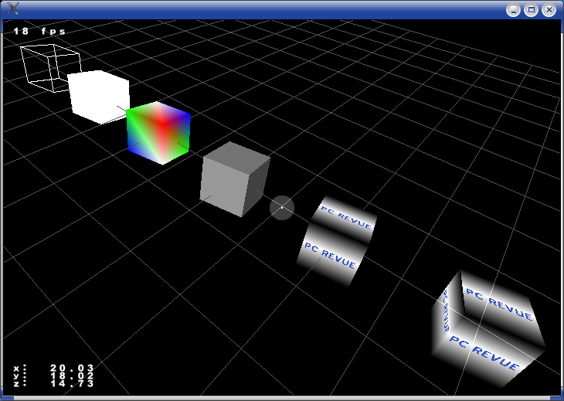
Obr. 1: Šesť kociek s rozdielnym povrchom
Problematiku farby, svetla, materiálu a textúry, o ktorej sme si dnes povedali pár slov, prakticky rieši tretí príklad, ktorý je prílohou tohto článku. Už v úvode som písal, čo je obsahom príkladu. Väčšina kódu je rovnaká, ako v príklade č. 2. Príklad č. 3 je doplnený o zobrazenie 6-tich kociek s použitím rôznych spôsobov pokrytia týchto kociek. Dôležitý je spôsob pokrytia 4-tej a 6-tej kocky (z obrázka). Štvrtá kocka má definovaný materiál a je osvetlená svetlom. Jasne vidieť rozdiel oproti druhej kocke, ktorý je typický pre použité osvetlenie – každá stena kocky má odlišnú farbu, aj keď je celá kocka biela, svetlo jej základnú farbu zmení. Šiesta kocka má definovanú priehľadnosť jej stien. Priehľadnosť sme už raz použili – všimnite si zameriavací kríž.

Príklad č. 4
V príklade č. 4 som použil tzv. skybox, ktorý je v počítačovej grafike známy už veľmi dlho a používa ho takmer každá 3D hra.

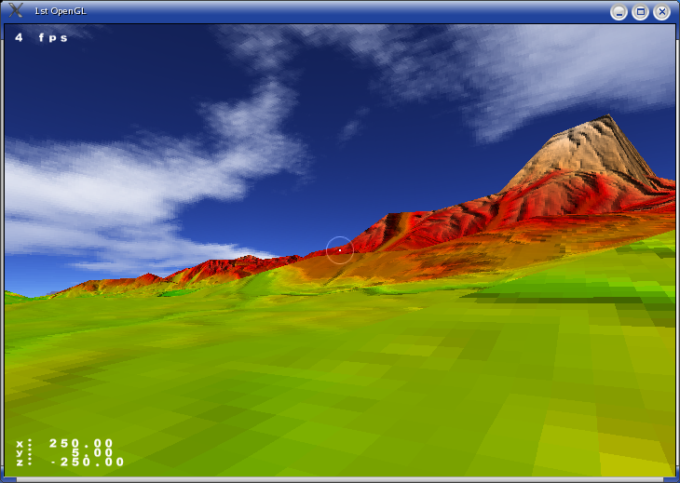
Obr. 2: Terén a obloha vytvorená pomocou OpenGL
Skybox je jednoduchá kocka, ktorá je z jej vnútornej strany pokrytá šiestimi na seba nadväzujúcimi textúrami. Tieto spolu vytvárajú efekt vzdialenej krajiny a oblohy. Tieto textúry sú vytvorené na to určenými aplikáciami a je ich možno nájsť na viacerých internetových stránkach, prípadne si ich môžete nakresliť aj sami. Scéna teda obsahuje jednu 3D kocku pokrytú textúrou oblohy a vzdialenej krajiny.
:: Terén
Na začiatok musím zdôrazniť a pripomenúť, že pre zobrazenie terénu je použitý triviálny algoritmus. Nie je použitá žiadna z metód urýchlenia spracovania veľkého počtu trojuholníkov, nie je použitý žiadny mechanizmus na nespracovávanie nezobrazovaných trojuholníkov... „Celá práca“ je definovaná v súbore OGL.cpp vo funkcii:

// definicia objektov - XZ teren *******************************************
GLvoid COGL::obj_XZteren(GLfloat a,unsigned char *bmp_data)

- na začiatku sa terénu pridelí textúra:
glBindTexture(GL_TEXTURE_2D,XZplane_texName);
- následne sú nastavené parametre pre načítanie údajov z BMP súboru výškovej mapy, každý pixel obrázka predstavuje výšku patričnej súradnice terénu, veľkosť terénu je 1024x1024 bodov, každý pixel je v BMP súbore definovaný 3 bytmi (RGB) a budeme vyberať každý 32-hý pixel:
q=1024.0f; w=32.0f; e=q/w; r=3*1024;
- nasleduje zmenšenie zobrazeného terénu (jednoduché prispôsobenie – zoškálovanie):
glScalef(0.5f,0.5f,0.5f);
- po týchto krokoch sa vykoná definícia 3D plochy:
glBegin(GL_QUADS);
.
.
glEnd();

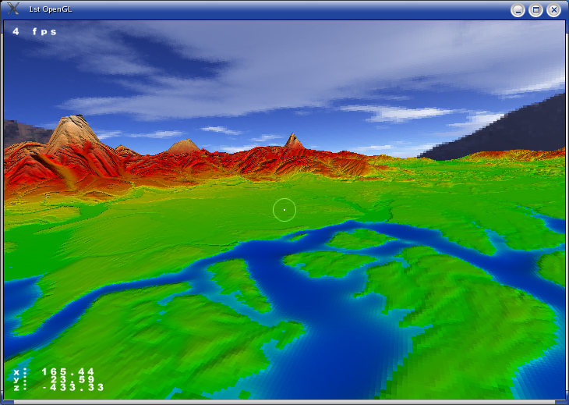
Obr. 3: Terén a obloha vytvorené pomocou OpenGL

V ďalšej časti...
To by bolo pre dnešok všetko. Povedali sme si o aplikácii farieb, materiálov a spomenuli sme textúry. Textúram sa budeme venovať stále, takže tých pár viet myslím zatiaľ stačilo.
V budúcej časti si povieme o zobrazovacom systéme OpenGL. Ukážeme si ako OpenGL prepočítava 3D súradnice na 2D body zobrazované na monitore počítača. Povieme si o rôznych typoch premietania a možnostiach nastavenia OpenGL kamery.
K budúcej časti priložím pár jednoduchších príkladov, ktorými sa trošku odkloním od vysvetľovanej teórie, bude to ukážka viacerých možností OpenGL. Ukážeme si rôzne OpenGL efekty, ktoré môžeme kedykoľvek použiť aj v rozsiahlejších aplikáciách.

[Marek Sopko]
[email: avatar@host.sk]

